第10课《传统美德 源远流长》教案设计
第二课时：立己达人的仁爱精神

课题 | 传统美德 源远流长 第二课时 | 单元 | 第四单元 | 学科 | 道德与法治 | 年级 | 五年级
核心  素养  目标 | 政治认同：了解仁爱的概念及其在日常生活中的表现。  道德修养：掌握立己达人的仁爱精神，包括关心他人、帮助他人、分享  和谅解。  法治观念：能够运用仁爱的精神处理人际关系，增进友谊。  健全人格：通过分析真实案例，引导学生思考和讨论仁爱的  实际应用。  责任意识：培养学生关心他人、乐于助人的品质。培养学生分享和谅解的意识，增进友谊。培养学生正确认识自己的能力和价值，树立自信心。
重点 | 仁爱的概念及其表现形式。立己达人的仁爱精神。
难点 | 如何引导学生将仁爱的精神运用到实际生活中。如何培养学生的分享和谅解意识。

教学过程
一、课前导入

- 请你根据以下成语，猜出相关历史人物。你认识他吗？你知道他的核心思想是什么吗
“立己达人的仁爱”思想
- 孔子，名丘，字仲尼。春秋时期鲁国人。著名教育家，思想家，儒家学派创始人。
- 视频：己欲立而立人，己欲达而达人
- 小小讨论会
  - 观看视频后，你知道了什么是“己欲立而立人，己欲达而达人”了吗？
  - 我们怎样才能做到“己欲立而立人，己欲达而达人”呢？

二、新知讲解
- 己欲立而立人，己欲达而达人
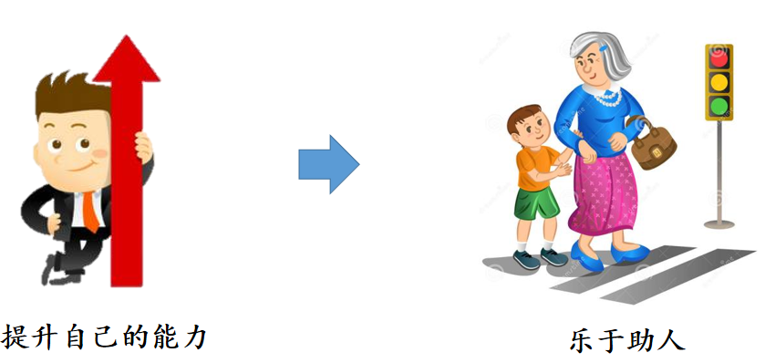

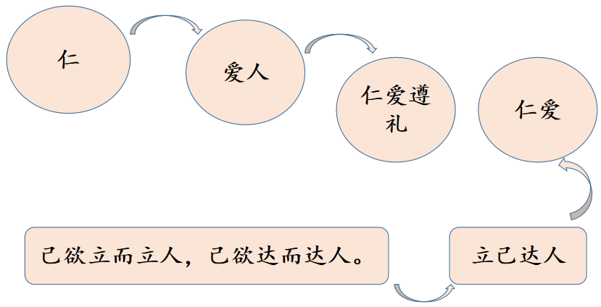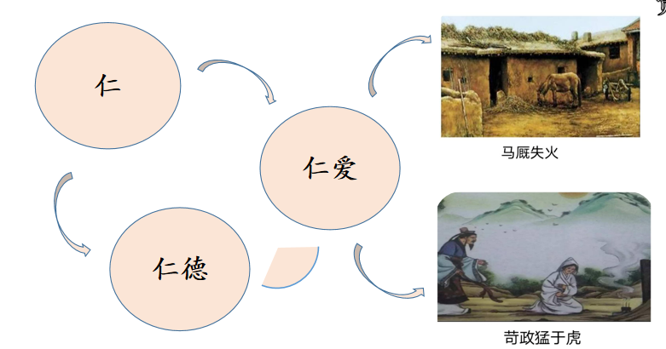
- 我们怎么才能做到立己达人呢？
- 我觉得要做到将心比心，我给大家讲一个陆慧晓的故事吧。
- 图片展示
- 观看视频
- 说一说
- 我不愿意别人欺负我，我也不 欺负别人 。
- 我不愿意 别人谈论我的隐私 ，我也不谈论别人的隐私。
- 我不愿意 别人给我起外号 ，我也不 给别人起外号 。
- 小结：立己达人就是自己谋求生存发展的同时也帮助其他人一起发展，它体现的是仁爱精神，而将心比心是立己达人的出发点。
- 我知道宽以待人是中华美德。例如，蔺相如就宽容廉颇的过错，令大家敬仰。
- 为什么我就做不到宽以待人呢？平时总想让别人听我的，经常和同学闹意见，相处很困难？针对这个问题，请大家谈谈自己的看法。
- 朱冲还牛:朱冲为什么这样做？猜猜他是怎样想的？
- 朱冲不想和邻居发生矛盾。
- 朱冲也许想到邻居也很忙，不是故意这样做的。
- 他一定觉得邻居生活也不容易，能体谅他人，就谅解了他。
- 为什么会惭愧？
- 朱冲宽以待人的美德像一面镜子，照出了他的自私，让他感到惭愧。
- 那户人家多次看到朱冲的宽容，觉得自己实在太过分了。
- 我觉得他做到了“宽则得众”。
- 朱冲如果以牙还牙，结果会怎样？
  - 应该会打起来吧，也许两人都会受到伤害。
  - 我想如果打起来可能双方都会遭受更大的损失。
  - 就算不打起来，如果去和邻居吵架，我想也会失了和睦，两家人住在一起，就会很别扭的。
- 小结：宽容是仁爱之心的重要表现，古人强调要严于律己，宽以待人，认为做到这一点，人与人之间就可以减少摩擦，增进和睦。
- 观看图片：给老年人让座和去敬老院看望老人
- “推己及人”是指：尊重自己家里的长辈，从而推广到尊敬别人家里的长辈；爱护自己家里的儿女，从而推广到爱护别人家里的儿女。
- 出示图片，思考:
  - 参考图片，请你和同学分享你曾经帮助过哪些人或者你被哪些人帮助过？
  - 请小组内讨论，为了今后更好的发扬仁爱精神，从哪些方面努力？
- 知识链接
- 国学经典：老吾老，以及人之老；幼吾幼，以及人之幼。——《孟子·梁惠王上》
- 释义：这句话指的是在赡养孝敬自己的长辈时不应忘记其他与自己没有亲缘关系的老人。在抚养教育自己的小孩时不应忘记其他与自己没有血缘关系的小孩。
- 仁爱精神仅仅体现在“爱人”层面吗？请你阅读课本结合自身的体会，完成下图。
  - 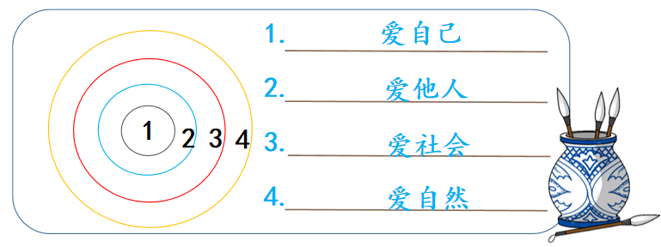
  - 他人都是自己的同胞，万物都是自己的朋友——民胞物与
出处：来源于北宋思想家张载的思想：“民，吾同胞；物，吾与也。”“民胞物与”这个成语就是由这句话衍化而来的。
- 仁爱之心推广到极致，就是“民胞物与”的精神。
- 仁爱之心世代相传，平凡孕育伟大！

三、课堂总结
- 这节课对你的生活有哪些指导？请你谈谈你的看法。
  - 对待朋友：宽容友善
  - 对待同学: ……
  - 对待陌生的老年人：……
  - 对待陌生的弟弟妹妹：……
  - 对待大自然：……
- 每个人的每份爱心都是一滴水，而这一滴滴水终会汇聚成海洋，只要人人都献出一点爱，世界将变成美好的人间。

